附件4

工业机器人操作调整工技能大赛技术文件

1. 成绩组成

（工业机器人操作调整工比赛由理论知识比赛和操作技能比赛两部分组成，总成绩由理论知识比赛和实际操作比赛成绩组成。其中，理论成绩100分，实际操作成绩100分。总成绩采取百分制，换算后理论成绩占总成绩的30%，操作技能占总成绩的70%。）

2. 理论知识比赛

2.1试题类型

（均为客观题，包括单项选择题、多项选择题、判断题三个类型。）

2.2比赛时间

（比赛时间为60分钟。）

2.3比赛方式

（采取闭卷考试的方式，在计算机上答卷。）

2.4考核范围

（主要明确理论知识考核的知识点和选手应具备的理论知识水平）

2.4.1基础知识

* 常用电气元器件功能、结构、原理、作用。
* 自动化生产单元中关节机器人工作原理、组成结构、控制信号、信息互联互通原理、系统控制。
* 关节机器人的PLC程序读、识、写；机器人手持盒编程、录入示教点、应用场合等。
* 关节机器人机械装配和电气控制等工程图纸的读、识、应用。
* 关节机器人电气原理。
* 常用电工量仪的使用、维护和保养知识。

2.4.2专业知识

* 关节机器人机械装配、调试与维修知识。
* 关节机器人电气装配、调试与维修知识。
* 关节机器人的PLC程序读、识、写、功能调整知识。

2.4.3其他

* 安全生产与环境保护知识。
* 职业道德与质量管理知识。

2.5参考资料

①《机械行业职业技能鉴定培训教材》（工业机器人基础知识；书号：ISBN 978-7-111-65933-4）。

②《机械行业职业技能鉴定培训教材》（工业机器人操作调整工（中级、高级）；书号：ISBN 978-7-111-65426-1）。

③《机械行业职业技能鉴定培训教材》（工业机器人操作调整工（技师、高级技师）；书号：ISBN 978-7-111-66096-5）

2.6比赛规则

（主要明确理论考试有关要求及注意事项。）

（1）参赛选手需提前15分钟进入考场，开考后迟到15分钟及以上者不可进入考场。选手按参赛号对号入座，并将参赛证和身份证置于桌上，供监考人员核对。

（2）参赛选手除携带身份证件外，不准携带任何与竞赛有关书刊、纸条等资料和物品进入考场。所有通讯工具一律不得带入竞赛现场。

（3）选手在正式开考30分钟后方可离开考场，否则按0分处理。

（4）选手在竞赛过程中不得擅自离开考场，如有特殊情况，需经监考人员同意后作特殊处理。

（5）参赛选手在理论竞赛过程中，如遇问题需举手向监考人员提问，选手之间互相询问按作弊行为处理。

（6）参赛选手应严格遵守考场纪律，服从监考人员安排和管理。

（7）距离考试结束时间还有30分钟和10分钟时，监考人员分别作一次口头提醒。监考人员宣布竞赛结束时，选手应立即停止答题，提交试卷。

（8）严禁作弊，如发现弄虚作假、冒名顶替者一律按0分计算，并取消后续参赛资格。

3. 实际操作比赛

3.1比赛项目

实际操作竞赛以考核工业机器人系统操作、调整应用技能为主，包括仪器仪表使用及安全文明生产在实际操作竞赛过程中的考查。

3.2比赛时间

实操比赛时间为180分钟，分两阶段进行。第一阶段120分钟完成工业机器人设备安装、工作站编程、调试与优化任务；第二阶段60分钟，根据任务书要求，利用现场提供的设备，按照国家职业标准和安全生产规范，完成铣削试件的加工。

3.3技术要求

（竞赛范围与内容）

为全面考查参赛选手的职业综合素质和技术技能水平，实际技能操作竞赛包括机械电气系统安装、基于工业机器人的典型应用、仪器仪表使用和安全文明生产五大部分。

实际操作部分由参赛选手按工作任务书的要求完成机器人工作站的装配、编程调试及优化调试任务，具体包含以下工作任务：

1）工业机器人设备安装：根据任务书给定的任务要求选手进行任务分析，完成工业机器人工作站机械电气系统安装。

2）基于工业机器人的典型应用：根据任务书给定的任务要求，选手进行任务分析，编写动作流程，对工业机器人进行参数设定、程序编写（计算机离线编程或示教编程）、操作调试、与外部设备通信应用等。

3）工作效率考核：对任务书要求完成的任务，进行工作效率的提升及流程优化。

4）工作质量考核：对任务书要求完成的任务，提高成品合格率。

3.4操作规则

3.4.1赛场规则

（1）参赛选手有下列情节之一的，取消参赛资格，比赛成绩计零分

1）在赛场内交换、借用他人工具、仪表

2）不按规定填写姓名、编号或在试卷上作各种标记

3）在赛场内有偷看、暗示、交头接耳等作弊行为

4）在赛场使用通讯工具与他人联系

5）在规定的比赛时间结束后，仍强行操作

6）不服从裁判员的裁决，扰乱比武秩序，影响比武过程，情节恶劣

7）其他违反比赛规则的不听劝告者

（2）选手未能按规定正确使用仪器设备，由在场裁判员及时予以纠正，并按规定扣除比武成绩，严重者，将停止比赛。

（3）非比赛工作人员、非参赛选手一律不得进入比赛场地，对不听劝阻、无理取闹者追究责任，并通报批评。

（4）对裁判员、其他工作人员违反工作守则，经核实后视情节轻重予以警告处分或取消其任职资格。

（5）对违反比赛各种纪律的参赛选手及所在代表队和单位，视情节轻重、后果影响、予以取消比赛评奖资格或通报批评。

3.4.2参赛选手须知

（1） 参赛选手应持参赛证、身份证，按竞赛顺序、场次和竞赛时间，提前30分钟到竞赛项目指定地点接受检录、抽签决定竞赛工位号等。

（2）参赛选手着装符合安全生产规定须知。

（3）赛场禁用一切现场提供的设备之外的电子设备，如手机、计算器、多功能手表、USB盘及存储卡等，比赛期间不得离开规定的赛场区域。

（4）检录后的选手，应在工作人员的引导下，提前15分钟到达竞赛现场，从竞赛计时开始，选手未到者即取消该项目的参赛资格。

（5）严格遵守本次技术比赛制定的各项比赛规则和技术要求。尊重裁判和赛场工作人员，自觉遵守赛场纪律和秩序，服从裁判、听从指挥。

（6）裁判长宣布比赛开始，参赛选手方可进行操作，比赛开始计时。

（7）比赛过程中，参赛选手若需休息、饮水或去洗手间，一律计算在比赛时间内。

（8）因设备故障原因导致参赛选手中断或终止比赛，由大赛裁判长视具体情况做出处理决定。

（9）比赛过程中，因参赛选手违规操作和工艺制定不当，对工业机器人及平台、机床、夹具造成损坏，经裁判员判定，视情节轻重，做扣分直至终止比赛的处理，并承担相应的赔偿。

（10）如果参赛选手提前结束比赛，应举手向裁判员示意提前结束加工。比赛终止时间由裁判员记录在案，参赛选手提前结束比赛后不得再进行任何加工，未经允许不得离开赛场。

（11）参赛选手在提交试件时应进行必要的清理，提交后裁判员在零件的指定位置做好标记，并经参赛选手在登记簿上签字确认，以便检验和评分。

（12）参赛选手不得将赛项任务书、图纸、草稿纸等与比赛有关的物品带离赛场。

（13）比赛结束后，离场前按要求清理工位。统一到指定休息区域等候调试打分，必须经现场裁判员检查许可后方能离开赛场。

3.4.3裁判工作守则

（1）裁判长

1）比赛前，对场地，器材，比赛日程及裁判员的分配等做好检查和安排工作；组织裁判员学习规则并进行考核。

2）组织和领导比赛裁判工作。必要时可临时调整裁判员的工作。

3）掌握比赛进程，根据规则解决比赛中有关问题。

4）有权提出警告，技术犯规，取消犯规比赛选手的比赛资格和录取资格，并处理比赛中提出的各种疑难问题。

5）检查和督促分管的裁判员工作。

（2）裁判员

1）每位实操裁判员必须在考前20分钟进入赛场，带领比赛选手进入指定工位，并核查选手参赛证。

2）裁判员与参赛选手进行有关工作方面的必要联系外，一律不得与参赛选手交谈，不得干扰参赛选手的正常操作。

3）参赛选手在操作过程中出现重大失误的，裁判员报经裁判长同意，可以立即停止其现场操作。

4）在工作中，若遇突发事件和有争议的问题时，应及时报告裁判长。

5）如发现选手违反赛场纪律，应立即停止该选手的比赛，并及时报请裁判长，建议取消该选手的参赛资格，并将选手带离考场。

3.4.4工作人员守则

（1）比赛前，对场地，器材，比赛日程及工作人员的分配等做好检查和安排工作；组织工作人员学习比赛规则并进行考核。

（2）组织比赛现场工作。必要时可临时调整工作人员的工作。

（3）掌握技术比赛进程，及时协助裁判员解决比赛中有关问题。

（4）检查和督促分管的工作人员工作。

（5）比赛结束后，组织工作人员对比赛场地物品的清点。

（6）必须在考前20分钟进入赛场，协助裁判员做好工具的清点与核查工作。

（7）协助裁判员，注意参赛选手安全操作工业机器人等。

（8）协助完成比赛场地现场的秩序。

（9）负责比赛场地的清理工作。

3.5评判规则

（1）基本评定方法

裁判组在坚持“公平、公正、公开、科学、规范”的原则下，各负其责，按照制订的评分细则进行评分。

现场评分：裁判组在比赛过程中对参赛选手的安全文明生产以及系统安装调试情况进行观察和评价进行现场评分。

结果评分：比赛结束后，裁判组根据参赛选手提交的比赛结果进行评分。

成绩汇总：实操比赛成绩经过加密裁判组解密后与选手理论成绩进行加权计算，确定最终比赛成绩，经总裁判长审核、仲裁组长复核后签字确认。

（2）相同成绩处理

总成绩相同时，以实操总成绩得分高的名次在前；总成绩和实操比赛总成绩相同时，系统工作运行效率得分高的名次在前；总成绩、实操比赛总成绩和运行效率也相同时，完成工作任务所用时间少的名次在前；总成绩、实操比赛总成绩、运行效率和完成工作任务用时均相同时，工业机器人动作控制设计得分高的名次在前；总成绩、实操比赛总成绩、运行效率、完成工作任务用时、工业机器人动作控制设计得分，职业素养与安全意识项成绩高的名次在前。

（3）评分细则(评分指标)

|  |  |
| --- | --- |
| 一级指标 | 二级指标 |
| 工业机器人设备安装（10分） | 机械部件安装 |
| 电气线路连接 |
| 气动回路搭建 |
| 基于工业机器人系统应用的编程及调试（60分） | 工业机器人工具坐标系建立与应用 |
| 工业机器人工件坐标系建立与应用 |
| 工业机器人程序编写与定位 |
|  | 工业机器人与外部设备通信应用 |
| 生产运行效率及工作质量（10分） | 生产运行效率及稳定性 |
| 质量控制 |
| 安全意识（10分）（在竞赛过程中考核） | 防护用具使用 |
| 场地整洁 |
| 机器人安全操作 |
| 职业技能及素养（10分）（在竞赛过程中考核） | 工具的正确选择与使用、职业道德、职业规范、职业行为和职业意识 |

（4）评分方式

1）完全采用客观化评分，评分项内无主观分值；

2）按照客观的任务动作表现形式进行客观评分，无动作表现者均不得分。

3.6比赛技术平台

（主要明确比赛场地所有使用设备（器材）的名称、型号、生产厂家、技术参数、系统名称等内容。）

3.6.1工业机器人平台

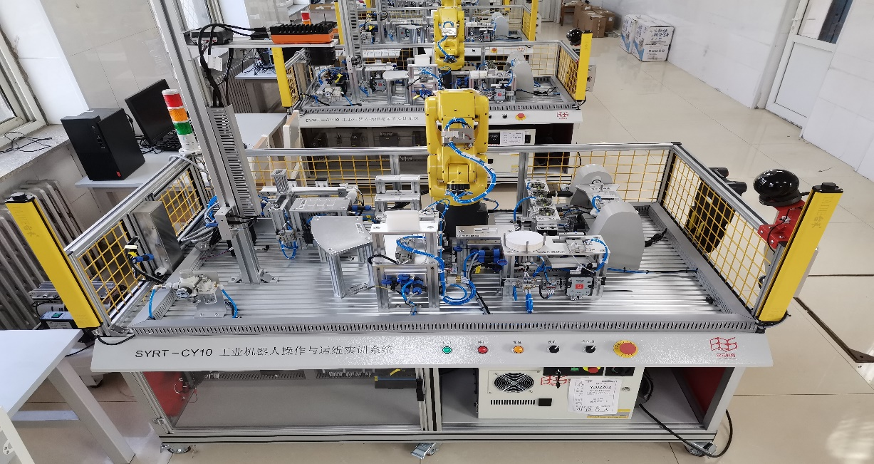型号：SYRT-CY10

生产厂家：双元职教（北京）科技有限公司

技术参数：

|  |  |  |  |
| --- | --- | --- | --- |
| 序号 | 项目 | | 规格参数 |
| 1 | 六轴工业机器人型号 | | ER-4iA |
| 2 | 负载能力 | | 4kg |
| 3 | 自由度 | | 6 |
| 4 | 防护等级 | | IP30 |
| 5 | 重复定位精度 | | 0.02mm |
| 6 | 最大动作范围 | J1 轴旋转 | 340°/360° |
| 7 | J2 轴手臂 | 230° |
| 8 | J3 轴手臂 | 402° |
| 9 | J4 轴手腕 | 380° |
| 10 | J5 轴弯曲 | 240° |
| 11 | J6 轴翻转 | 720° |
| 12 | 最大动作速度 | J1 轴臂旋转 | 460°/s |
| 13 | J2 轴臂前后 | 460°/s |
| 14 | J3 轴臂上下 | 520°/s |
| 15 | J4 轴腕旋转 | 560°/s |
| 16 | J5 轴腕弯曲 | 560°/s |
| 17 | J6 轴腕扭转 | 900°/s |
| 18 | 工作范围 | | 550mm |
| 19 | 高度 | 700mm | |
| 20 | 供电电源 | 220V，50Hz | |
| 21 | 安装 | 任意角度 | |
| 22 | 本体重量 | 20kg | |
| 23 | 环境温度（机器人本体） | -10~50℃ | |

3.6.2软件环境

赛场使用的软件，由总工会委托赛项承办方联系合作企业统一提供，赛场计算机预装正版软件。如需其他类型软件，需提前联系赛场或组委会，经协商如具备条件，允许选手自带自装其他正版软件。